Муниципальное автономное общеобразовательное учреждение
г. Хабаровска «Экономическая гимназия»

Социально-экономический проект
«Школьный спортивный оздоровительный комплекс»

Выполнили:
Гринёва Кристина, ученица 8 «А» класса
Руководитель:
Соколова Анна Александровна

г. Хабаровск
2019

Оглавление

I.Актуальность проекта «Наш школьный спортивный комплекс» 3
1.Цели и задачи проекта. 4
II. Сбор и анализ информации 4
2.1.Сбор информации по проблеме 4
2.2 Анализ социологического опроса и анкетирования. 5
2.3 Анализ СМИ, ресурсов Интернета и др. источников 6
III. Программа действий. 10
3.1 Смета реализации проекта «Школьный спортивный комплекс» 10
3.2 Рабочий план реализации проекта. 11
3.3. Предполагаемые результаты, их социальная значимость. 12
IV. Реализация программы. 12
Приложения. 14

I.Актуальность проекта

«Наш школьный спортивный оздоровительный комплекс»

«Для соразмерности, красоты и здоровья требуется не только образование в области наук и искусства, но и занятия всю жизнь физическими упражнениями, гимнастикой» - Платон
В современных стратегических документах большое внимание уделяется созданию комфортных условий получения образования, формирования здорового образа граждан Российской Федерации.
В связи с этим, увеличение количества школ, внедряющих здоровьесберегающие технологии и инновационные программы спортивно-оздоровительной направленности, другие программы, формирующие здоровый образ жизни детей является чрезвычайно актуальной социальной задачей общества и государства.
Программа «Здоровые дети- здоровая Россия» ставит цель создания равных стартовых возможностей для начальной общефизической подготовки и физического воспитания детей. Федеральный государственный образовательный стандарт предусматривает возможности для формирования системы здоровьеформирующего образования, которое позволит воспитать с раннего детства философию здорового образа жизни: «гармония тела, воли и разума». И именно школьные спортивно-массовые мероприятия становятся эффективным средством формирования физической культуры обучающихся, становления их нового гражданского сознания. И наша гимназия не стала исключением, она реализует политику укрепления здоровья обучающихся, повышает возможности детей и взрослых в плане обеспечения безопасной и благоприятной для здоровья социальной, физической и психологической сред, способствует формированию у учащихся сознательного отношения к своему здоровью и здоровью окружающих. Более того, у нас в гимназии каждый год работает городской оздоровительный лагерь направленный на сохранение здоровья и формирование представлений и навыков здорового образа жизни у школьников.
Однако, в работе школ, содействующих укреплению здоровья, есть и проблемы, требующие решения.
В феврале этого года в нашей гимназии проходило мероприятие- «Старт Всероссийского Комплекса ГТО». Мы обнаружили много недочётов в благоустройстве нашей спортивной площадки.

1.Цели и задачи проекта

Цель проекта: организация и проведение мероприятий по благоустройству школьной спортивной территории.

Задачи проекта:
1.Изучить опыт создания спортивных площадок школ
2. Разработать план по благоустройству территории школьного спортивного комплекса
3. Провести конкурс эскизов оборудования детской спортивной площадки

II. Сбор и анализ информации

2.1.Сбор информации по проблеме

На Совете старшеклассников обсуждался вопрос о благоустройстве школьной территории. У нас уже имеется хорошее спортивное оборудование, но вместе с тем остаётся много проблем:
- Хорошая хоккейная коробка, но ворота опасны для здоровья детей, т.к. не закреплены и падают.
- Поле в самой коробке засыпано очень крупным гравием, что опять не безопасно для детей .
- Зимой, когда залит каток, негде переодеть коньки .
- Имеются несколько различных спортивных снарядов, но
летом под палящим солнцем они становятся раскалёнными, т.к. они металлические.
5.Имеется баскетбольная площадка, но нет сетки и ограждения.
6.Имеется прыжковая яма для прыжков в длину, но песок в ней отсутствует. (Приложение№1)
Такие вопросы встали перед инициативной группой, после того, как была выбрана проблема, над которой предстояло работать. Чтобы ответить на эти вопросы, нам нужно было собрать и проанализировать довольно пестрый и разнообразный спектр информации по заинтересованной нас проблеме.
Мы разделились на 2 группы в работе:
I группа «Социологи» - проводили социальный опрос среди обучающихся 5-11 классов, работников школы, родителей по анкете.( приложение №2)
1. Считаете ли вы проблему благоустройства территории школы актуальной?
2. Что вам хотелось бы создать на территории спортивного комплекса школы?
3. Хотели бы вы принять участие в благоустройстве территории?
II группа «Эксперты» – Изучили материалы с помощью средств массовой информации и провели конкурс на лучший эскиз «Детского школьного спортивного комплекса». Инициаторами и организаторами проекта являются Совет старшеклассников.
Срок реализации проекта: 2 года (2016-2017гг.) (Приложение №3).

2.2 Анализ социологического опроса и анкетирования

В социологическом опросе приняли участие 350 респондентов, из них 10% - работники школы, 20-родители и 70% - обучающиеся школы.
На первый вопрос 80 % опрошенных ответили: «Да – проблема актуальна»;
Что вам хотелось бы создать на территории? –7 5% респондентов хотели бы иметь хороший спортивный комплекс ;
15% - оборудовать места отдыха (беседки, скамейки) клумбы с использованием элементов ландшафтного дизайна ; 1% - закладка школьного фруктового сада.
Большинство опрошенных (30 %) готовы принять участие в благоустройстве школьной территории.
Вывод:
Большинство опрошенных считают проблему благоустройства школьного спортивного комплекса актуальной и готовы принять участие в его обновлении. Анкетирование обучающихся, работников школы, родителей показало, что необходимо провести ряд мероприятий с целью создать благоприятные условия для развития физических способностей ребят.
Кроме того, по результатам опроса установлено, что необходимы:
1. тренажёр для пресса
2.Беговая дорожка в 3км. Летом её можно использовать для скандинавской ходьбы, а зимой по этой трассе проложить лыжню.
3. Гимнастическая полоса препятствий.
4.Беговая дорожка с разметками на дистанции 30м и 60м.
5.Скамейки около хоккейной коробки. Они должны быть прикрыты от палящего солнца летом и от ветров зимой.
6.Территорию хоккейной коробки отсыпать отсевом, и закрепить ворота.
7.Баскетбольную площадку требуется оградить сеткой.
8.Установить детскую спортивный игровой комплекс для детей младшего школьного возраста.
Так родился план по благоустройству школьного спортивного комплекса, который станет зоной активного отдыха для детей и взрослых и зимой, и летом.

2.3 Анализ СМИ, ресурсов Интернета и других источников

Приступая к разработке проекта в наш «школьный спортивный оздоровительный комплекс», на первом этапе мы сделали тщательный обмер участка, оценили существующую климатическую ситуацию и требования САНПИНа к участку общеобразовательных учреждений.
«Требования к участку общеобразовательных учреждений».
1. Для общеобразовательного учреждения предусматривается самостоятельный земельный участок с расстоянием от здания учреждения до красной линии не менее 25 м.
2. Площадь земельных участков зависит от вместимости учреждения и принимается в соответствии с гигиеническими требованиями к планировке и застройке городских и сельских поселений.
3. Территория участка ограждается забором высотой 1,5 ми вдоль него - зелеными насаждениями.
4. Озеленение участка предусматривается из расчета не менее 50% площади его территории. В целях предупреждения возникновения отравления при озеленении участка не проводится посадка деревьев и кустарников с ядовитыми плодами.
5. На земельном участке выделяются следующие зоны: учебно - опытная, физкультурно - спортивная, отдыха, хозяйственная.
6. Учебно - опытная зона составляет не более 25% площади участка. В городских учреждениях она может быть сокращена за счет строительства на участке павильонов, теплиц и оранжерей, органически связанных с комплексом кабинетов биологии и химии.
7. Физкультурно - спортивная зона размещается на расстоянии не менее 25 м от здания учреждения, за полосой зеленых насаждений. Не следует располагать ее со стороны окон учебных помещений. Оборудование спортивной зоны должно обеспечивать выполнение учебных программ по физическому воспитанию, а также проведение секционных спортивных занятий и оздоровительных мероприятий.
Спортивно - игровые площадки имеют твердое покрытие, футбольное поле - травяной покров. Занятия на сырых площадках, имеющих неровности и выбоины, не проводятся.
8. Зона отдыха размещается вблизи сада, зеленых насаждений, в отдалении от спортивной и хозяйственной зон. Она включает площадки для подвижных игр и тихого отдыха.
Площадки для подвижных игр и отдыха располагаются вблизи выходов из здания (для максимального использования их во время перемен) и разделены для обучающихся каждой ступени обучения.
После всего, в соответствии с собранными данными начертили масштабный план и произвели зонирование участка (приложение№4).
Изучили литературу по благоустройству спортивных площадок. В результате выяснили.
Основное поле для игры окружается зонами безопасности (забегами) свободными от препятствий или предметов, опасных для занимающихся, шириной от 0,8 до 8 м в зависимости от вида игры. Площадки для тенниса, городков, гандбола и волейбола желательно полностью или частично ограждать сетками для задержания мячей.
Площадку для занятий спортом оборудуют стандартными устойчивыми и безопасными снарядами и сооружениями. Покрытие обычно устраивается асфальтное или грунтовое. Баскетбольную площадку или площадки для других подвижных игр стоит обсадить деревьями с раскидистыми кронами для создания тени над зрительскими скамейками.
Важным элементом открытых физкультурно – оздоровительных сооружений является «тропа здоровья». Тропы здоровья сооружаются на ровном или естественном рельефе, на естественных тропах и лесных дорожках с искусственными и природными препятствиями (канавами, холмами), а также в городских парках и лесопарках, на спортивных комплексах и в микрорайонах. Протяженность тропы, как правило, 1 — 3 км, ширина не менее 1,5м. Искусственные ( в виде снарядов) или естественные (природные) препятствия размещаются по всей тропе на расстоянии 200 — 300 м одно от другого. В начале трассы устанавливается щит со схемой тропы. (Приложение№5).
Снаряды — это основное оборудование полосы препятствий. Когда они установлены, надо позаботиться о дополнительном оборудовании. Около каждого снаряда рекомендуем поставить табличку с описанием того упражнения, которое выполняется на нем. Таблички рисуют на куске фанеры 300х500 мм, прибитом к верхнему концу деревянной палки длиной 1300—1500 мм и диаметром 15 — 25 мм. Нижний конец палки заостряют, чтобы ее легко можно было воткнуть в землю возле снаряда. Для удобства границы отдельных препятствий или «станций» можно отметить разноцветными флажками.
Несколько сложнее расположить снаряды на площадке ограниченных размеров. Один из вариантов такой полосы препятствий вы видите на рис.
Снаряды размещены здесь в следующей последовательности: шаговые столбики, снаряд-дерево, бум, забор, силовой снаряд, прыжковый барьер. Подобное расположение снарядов также удовлетворяет основным требованиям, предъявляемым к полосам препятствий. На одной и той же площадке можно организовать как бы несколько полос препятствий, пользуясь тем же набором расположенных на ней снарядов. Для этого достаточно разработать несколько разных маршрутов прохождения полосы. В приведенном выше варианте одновременно встречаются прыжковый барьер и бум. Как вы помните, это, по сути дела, один и тот же снаряд, только во втором случае к барьеру добавлены столбики-ступеньки. Значит, бум можно использовать дважды: сначала как барьер, а потом как бум.
Можно придумать и другие комбинации снарядов на площадке. Здесь полный простор для вашего воображения. Постарайтесь только придерживаться тех требований, о которых мы говорили в начале главы.
В дополнительное оборудование площадки, кроме описанных выше табличек с упражнениями и разноцветных флажков для разметки границ препятствий, входят таблички с надписями «Старт» и «Финиш», указывающие начало и конец маршрута. Рядом с табличкой «Старт» поместите схему прохождения полосы, где каждому снаряду присвоен определенный номер. Таблички с номерами должны быть установлены непосредственно возле снарядов. Кроме того, нужно сделать указатели, помогающие правильно пройти маршрут. Их размеры и конструкция те же, что и у табличек. При организации нового маршрута поменяйте таблички со схемой маршрута и нумерацией снарядов, а также указатели. Занятия на полосах препятствий можно проводить в двух режимах: соревновательном и тренировочном».
На сайтах Интернета подобрали варианты оригинальных спортивных комплексов, которые также развивают силу и ловкость детей младшего школьного возраста. (Приложение№6).

Детская игровая спортивная площадка
Технические характеристики:
• Материал: оцилиндрованное бревно
• Высота платформы: 1,45 м.
• Длина ската горки: 3 м.
В комплекте:
• Игровой домик, высота платформы 1,45 метра
• Горка с, длина 3 метра
• Двойная лестница с перилами
• Веревочная лестница
• "Горная" стенка для лазания с "камнями" и канатом
• Качельная балка с опорой Swing Beam 3-х позиционная с двумя качелями Sling swings, качелями "трапеция с ручками" и дополнительными детскими качелями
• Цветной тент или деревянная крыша с окошками и трубой
• Качели "колесо" с поворотом на 360 градусов
• Панель "крестики-нолики"
• Поручень для отталкивания над горкой
• Телескоп
• Штурвал
Размеры площадки (Д.Ш.В.): 625 х 370 х 330 см
Вес: 238 кг
Игровой домик с окошками и трубой (высотой платформы 1,45 метра). Имеет горку длиной 3 метра, разнообразные качели и много других развлечений, который доставят много радости . Может комплектоваться цветным тентом или деревянной крышей с окошками и трубой.
Преимущества оцилиндрованного бревна .
Дерево — это уникальный строительный материал, обладающий природной энергетикой и естественной красотой. Оцилиндрованное бревно отличается особенной красотой. Сама древесина выглядит натурально, естественно, красиво. После обработки станком брёвна получаются ровными и гладкими ,что делает их безопасными для детей. Бревна проходят механическую обработку, в результате чего получается равный диаметр по всей длине. Лишенные недостатков элементы легко складываются в прочную, технически надежную, устойчивую конструкцию. Экологическая чистота изделия: в процессе изготовления сруба не используются вредные для здоровья человека добавки, химические вещества и клей. Оцилиндрованное бревно – крепкая основа, способная прослужить долгие годы. Постройки из оцилиндрованного бревна обладают низкой теплопроводностью: зимой в них тепло и уютно, а летом – прохладно.
Проанализировав данные материалы, мы пришли к следующим выводам:
1. На нашем пришкольном участке можно создать трассу «Тропы здоровья». Она может проходить около школьного стадиона и её особенность в том ,что будет устроена в естественной природной среде , из экологически чистых материалов и оформлена в традиционном русском стиле.
2. На трассе нашей «Тропы здоровья» должны располагаться несколько снарядов, называемых станциями: для развития мышц спины и живота, «шведская стенка», «рукоход», «змейка», «лабиринт», качающаяся балка, лабиринт, разновысотные столбики, щит-мишень. (Приложение№7)
3.Зимой по этой тропе будет проложена лыжня, можно будет проводить городские соревнования.
4. «Тропа здоровья» эффективно будет использоваться при проведении занятий физической культуры, в активной внеурочной воспитательной работе – это традиционные дни здоровья. Для удобства поставим беседки, которые могут быть многофункциональны: надеть коньки, переодеться лыжникам или просто отдохнуть. (Приложение №7).
5. Для детей младшего школьного возраста установить «Детскую игровую площадку», песочницу и качели. (Приложение №8).

III. Программа действий

3.1 Смета реализации проекта «Школьный спортивный комплекс»

Объект | Стоимость объекта (рублей)
Комплекс спортивных турников (турники + полоса препятствий) | 423 670
Детский игровой комплекс «Джунгли 7» | 69 900
Беседка (3 шт.) | 75 000
Асфальтовое покрытие беговой дорожки (толщина покрытия 30 мм, длина 3 км, ширина 1,5 м) | 1 248 000
Отсыпка отсевом хоккейной коробки (толщина отсева 30 мм, площадь 30 м х 60 м, коэффициент уплотнения отсева 1,47 тн/м3, коэффициент уплотнения вибротрамбовкой 1,3) | 52 629
Вибротрамбовка (1 час.) | 1 000
Нанесение разметки на беговую дорожку | 3 000
Ограждение баскетбольной площадки | 476 570
Сетка баскетбольная (2 шт.) | 1 140
Итого | 2 350 909

3.2 Рабочий план реализации проекта

Мероприятие | Сроки проведения | Ответственный
Генеральная уборка территории | Апрель 2020 год | Классные руководители
Проведение конкурса на лучший скворечник. | Апрель 2020 | Соколова А.А, Прасолов В.Д.
Проведение конкурса «Ты сам дизайнер!» на лучший проект пришкольной детской спортивной площадки. Подведение итогов конкурса проектов. | Март –апрель 2020 | Соколова А.А.
Подготовка к весенне-летним работам: определение участков и объема работ для отрядов летней трудовой практики. | Май-июнь 2020 | Попик А.С..
Высаживание рассады на клумбы, полив и уход за растениями . | июнь 2020 | Лузан Л.В..
Проведение конкурса «Копилка идей» по оформлению пришкольного участка. | Май 2020 | Художественный совет школы.
Обновление (подсыпка песка) сектора для прыжков в длину. | Апрель 2020 | Учащиеся 11 классов
Оборудование баскетбольной площадки | 2020-2021 | Администрация школы
Оборудование волейбольной площадки | Июнь 2020 | Администрация школы.
Приобретение и установка спортивного инвентаря | 2020-2021год | Администрация школы
Установка детского спортивного комплекса | Апрель 2020-2021 | Администрация школы
Роспись детского спортивного комплекса в русском народном стиле. | 2020-2021 | Соколова А.А., худ.совет школы
Установка беседок | 2020-2021 | Администрация школы
Установка щитов с инструкцией по применению спортивных снарядов. | Сентябрь-октябрь 2020 | Прасолов В.Д., Соколова А.А.
Торжественное открытие пришкольной спортивной площадки | сентябрь 2020 | Администрация школы

3.3. Предполагаемые результаты, их социальная значимость

№ п/п | Предполагаемый результат
1. | Организация социально – значимой общественной деятельности школьников.
2. | Комплексный подход к воспитанию гражданственности, патриотизма, экологической культуры, трудовому воспитанию.
3. | Обобщение знаний о декоративном оформлении и благоустройстве школьной территории;
4. | Создание условий для возможной организации процесса совместного времяпровождения, способствующего духовному сближению детей и взрослых, рождению общих интересов и увлечений;
5. | Приобщение к здоровому образу жизни как важной составляющей экологической культуры;
6. | Создание гуманистической развивающей среды жизнедеятельности обучающихся, представление им дополнительных возможностей для саморазвития, самоутверждения, самовыражения;
7. | Создание места отдыха и общения для школьников в свободное от уроков время;
8. | Улучшение эстетического вида школьного двора, создание благоприятной экологической обстановки;
9. | Повышение конкурентоспособности школы путем создания имиджа красивого уютного дома, красота которого создается инициативой и трудом детей и педагогов.

IV. Реализация программы

4.1 На первом этапе работы мы провели:
1. Конкурс «Ты сам дизайнер» на лучший эскиз спортивного комплекса для младших классов.
2.Написаны на фанерной основе таблицы «Старт» и «Финиш».
3.Учениками и преподавателями школы была проведена санитарная уборка территории пришкольного участка.
4.Объявлен конкурс на лучший скворечник- «Birdhouse».(приложение №9).
Проходят и планомерные мероприятия по благоустройству территории: изменен дизайн клумб, продолжена работа по омоложению древесных насаждений.
Дальнейшие работы по реализации проекта требуют материальных вложений (перепланировка, выравнивание участков, оборудование спортивной и игровой площадок)

  - Перспективы дальнейшего развития проекта

- Создание эстетически привлекательной, хорошо устроенной и ориентированной на разный возраст спортивной площадки привлечёт больше детей в летний городской оздоровительный лагерь .
- Пропаганда занятий спортом в воспитательной работе, активное использование площадки на уроках физкультуры и во время работы спортивных секций вызовет мотивированный интерес к занятиям спортом.
- Занятия на спортивной площадке заполнят свободное время подростков, что важно при существующей ситуации в обществе.
- Активное участие в создании и благоустройстве площадки повысят общий уровень культуры учащихся и их уровень ответственности за сохранение общественной собственности.
- Появление нового оборудования увеличит количество видов спорта, которыми можно будет заниматься на площадке. Это даст возможность увеличения числа спортивных секций при школе.

Приложения
Приложение 1
Сбор информации по проблеме.
Ворота на хоккейной коробке требуется закрепить.

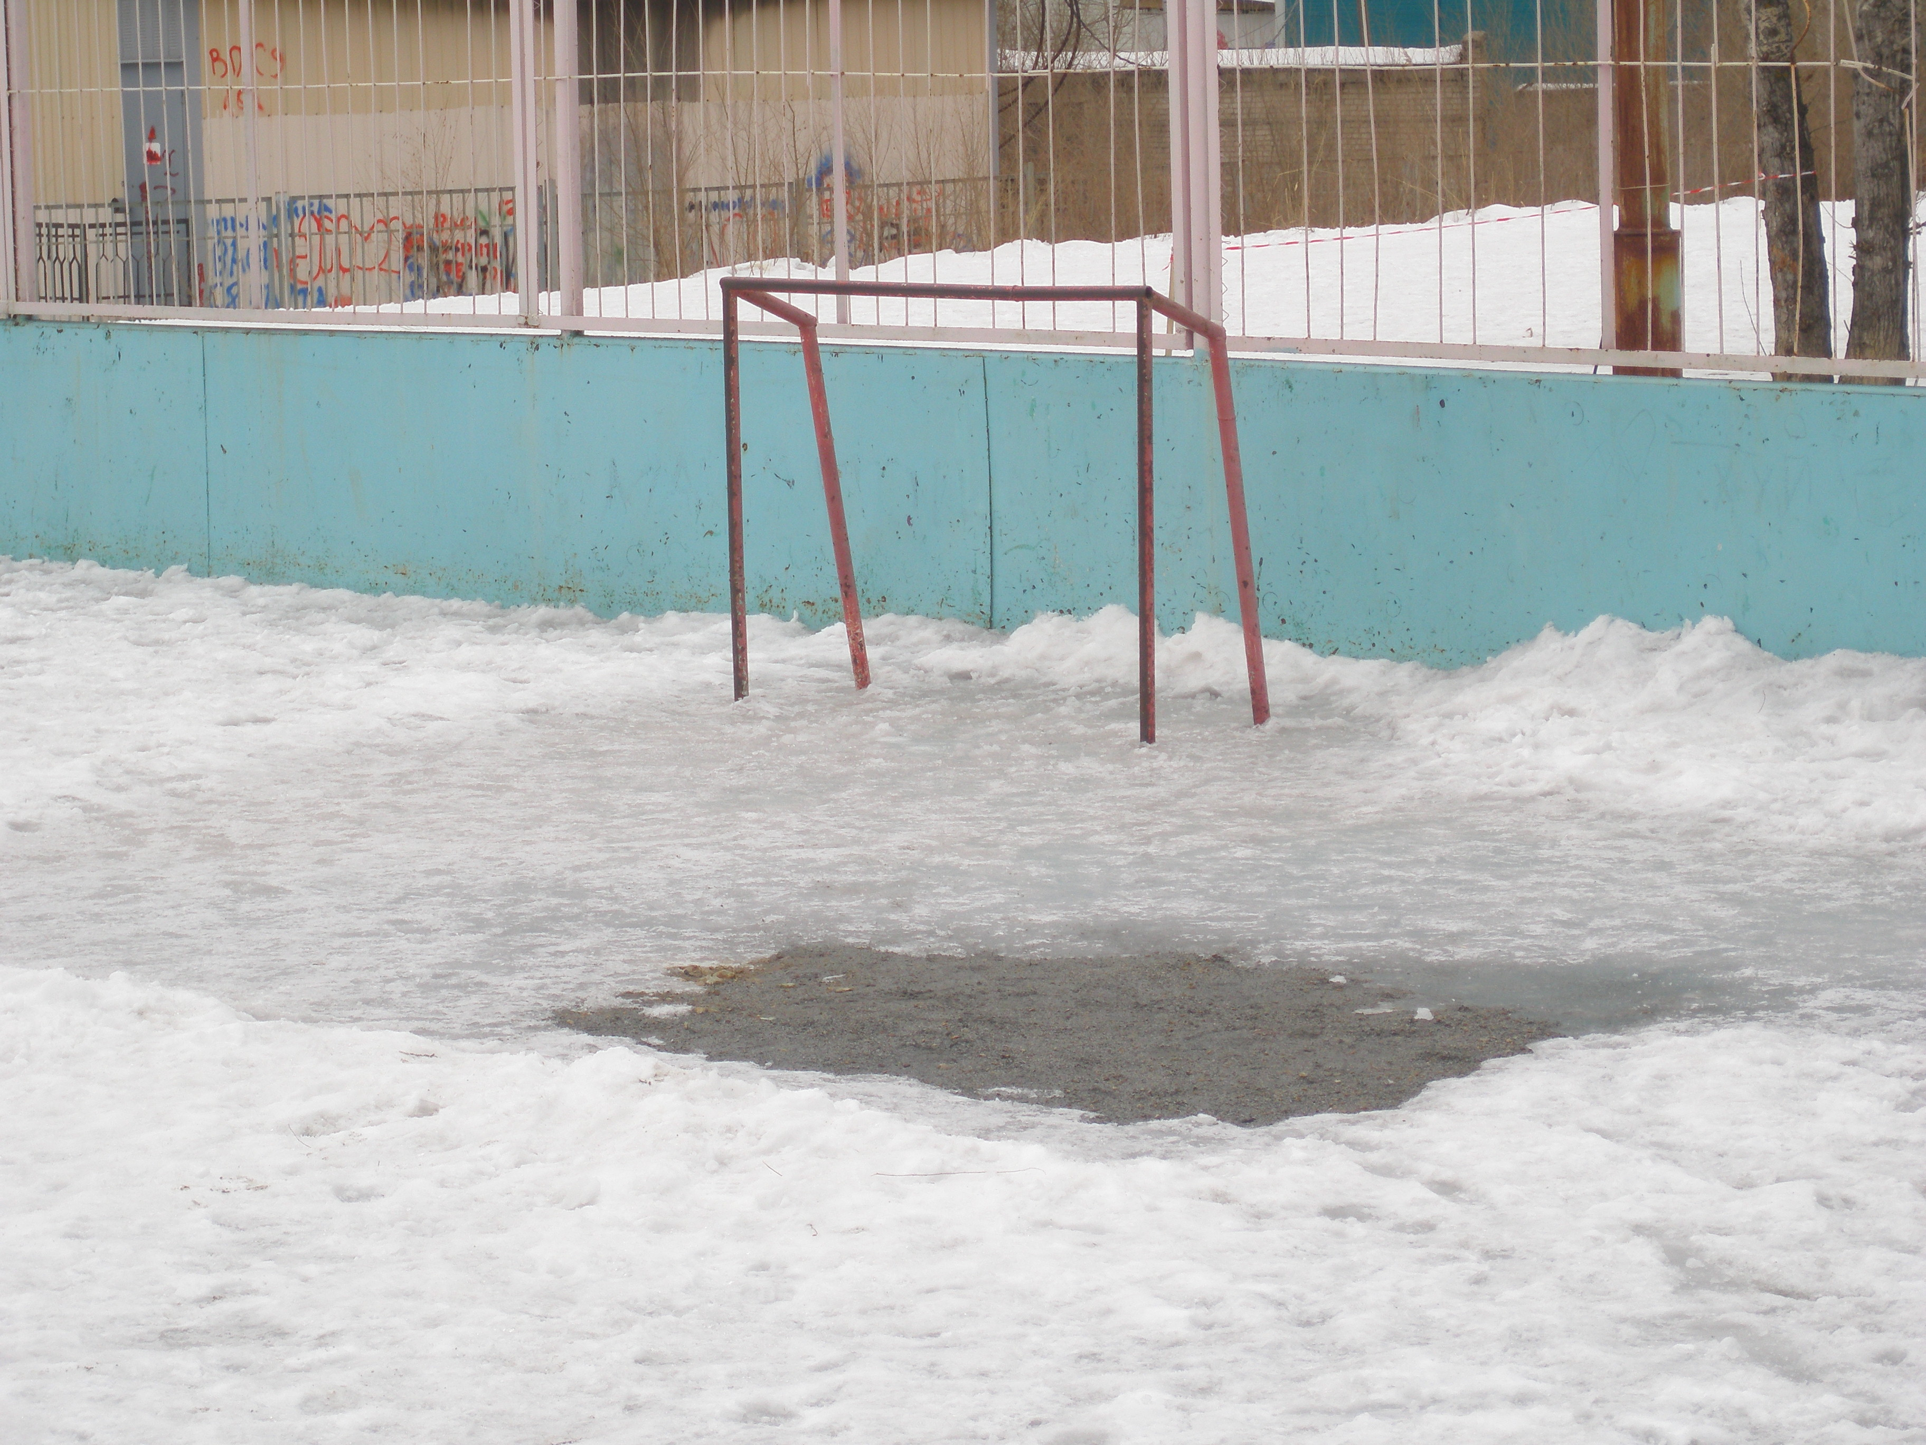

Имеется несколько спортивных снарядов.
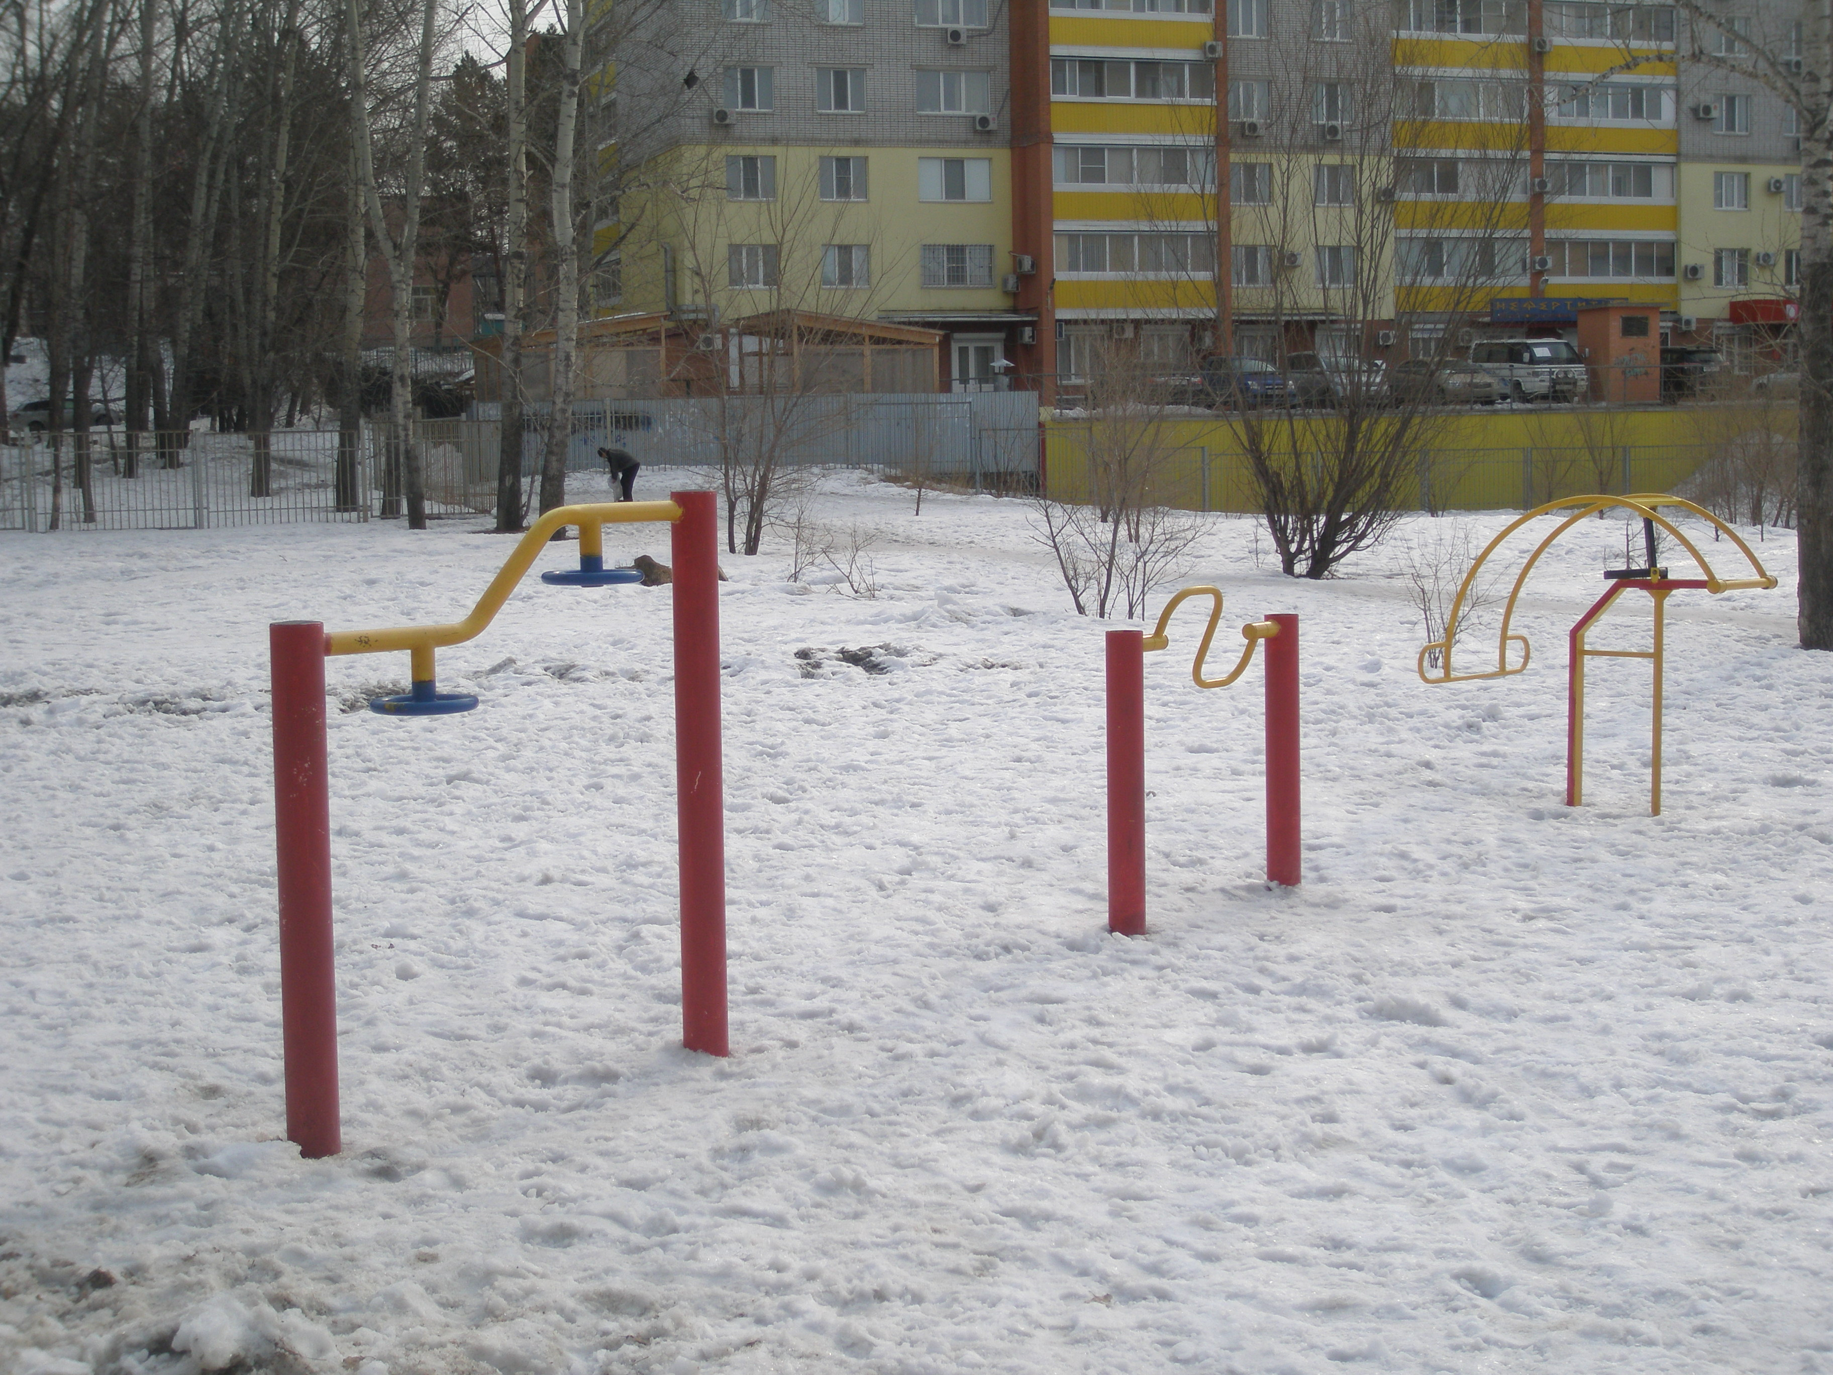

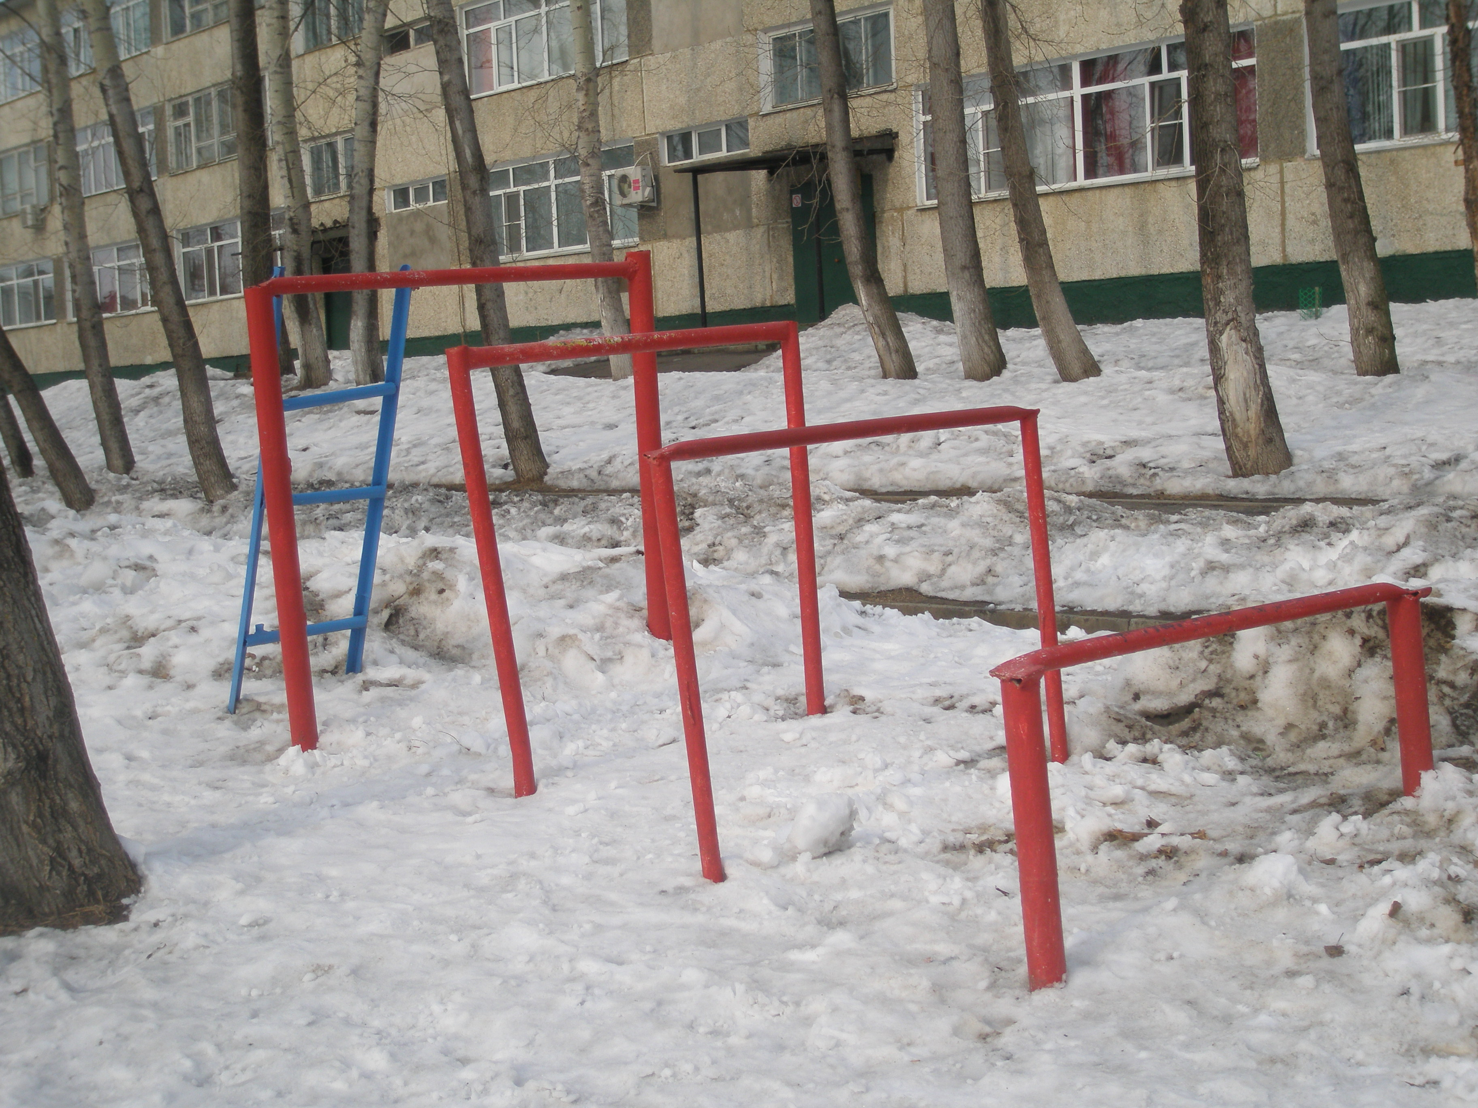

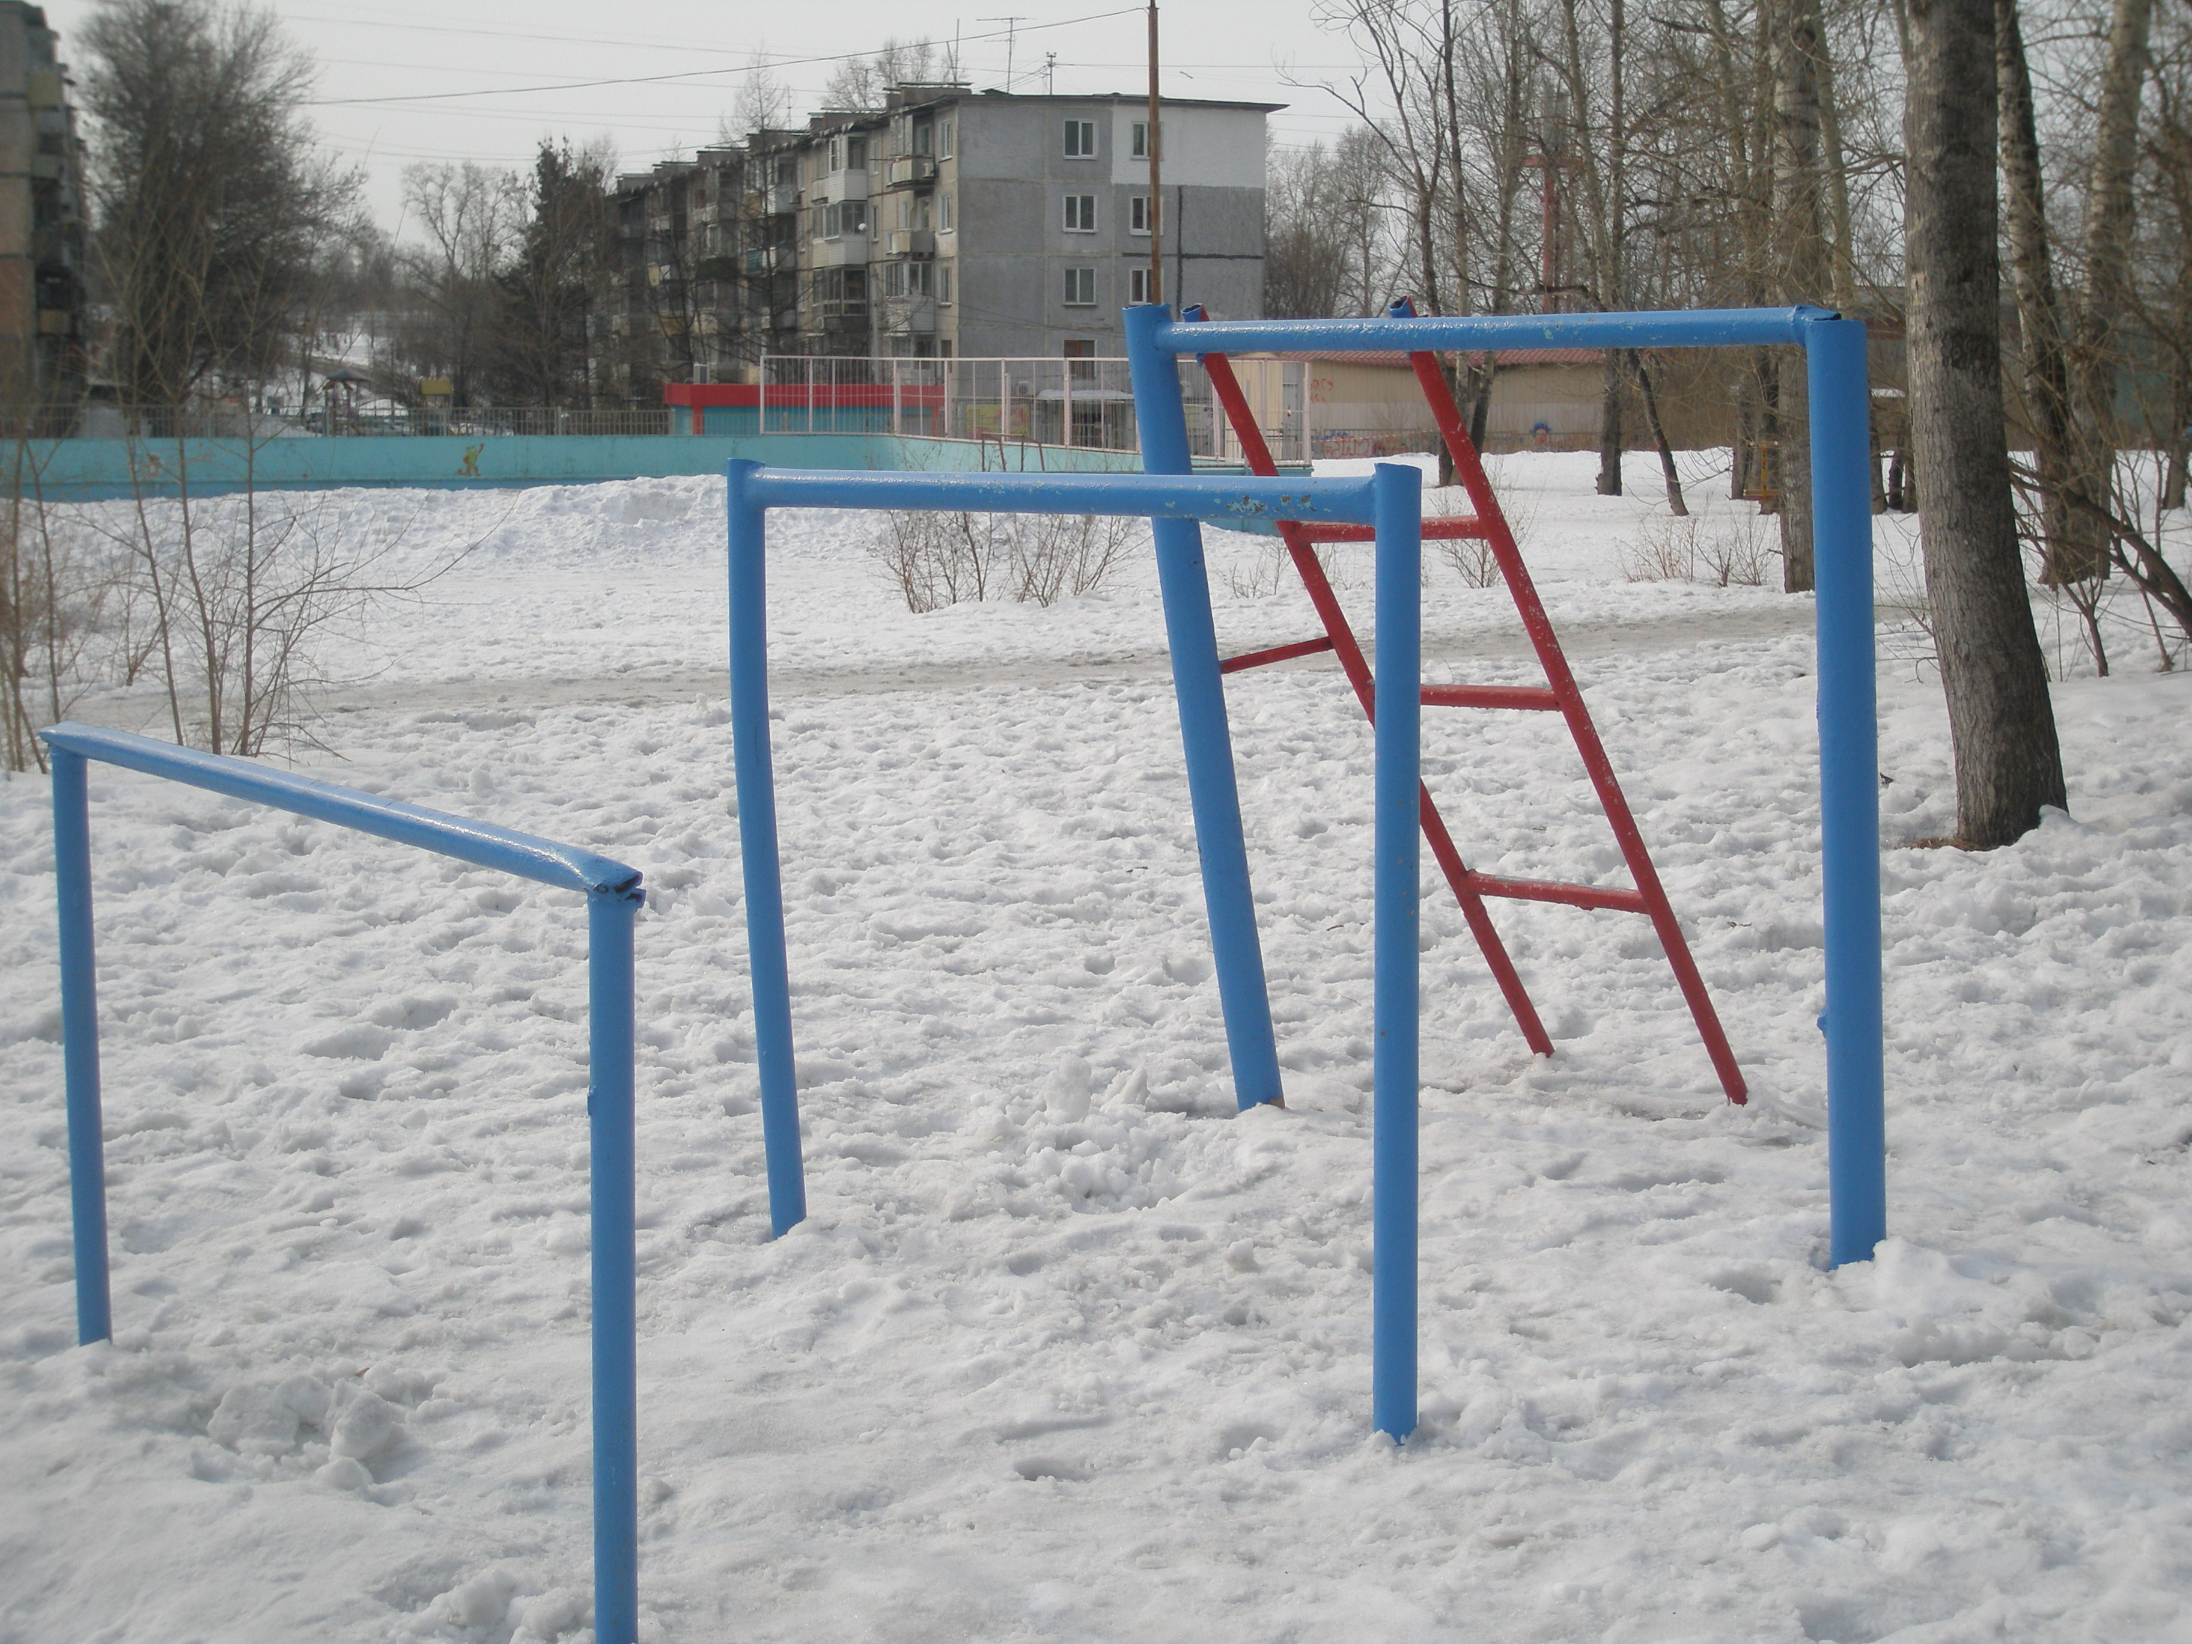

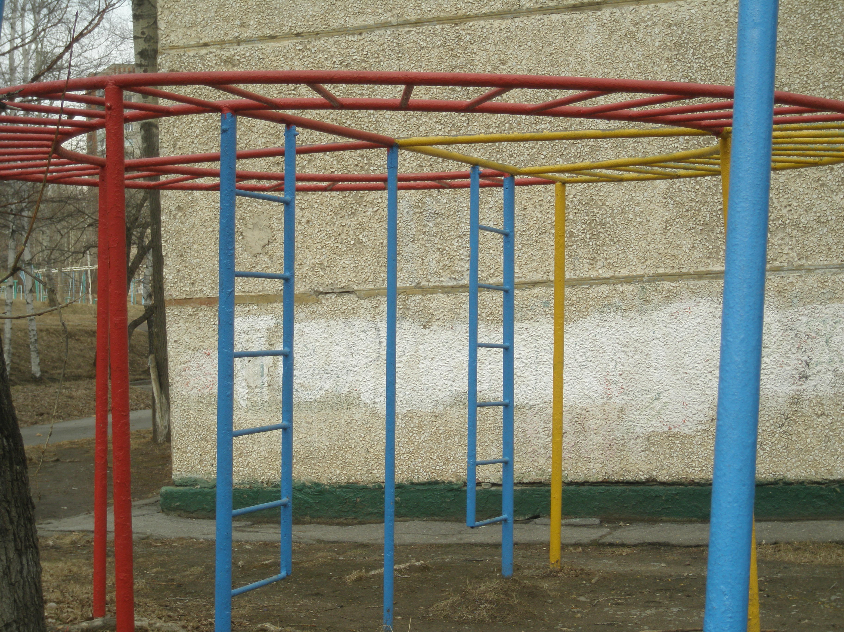

Баскетбольную площадку требуется оградить.

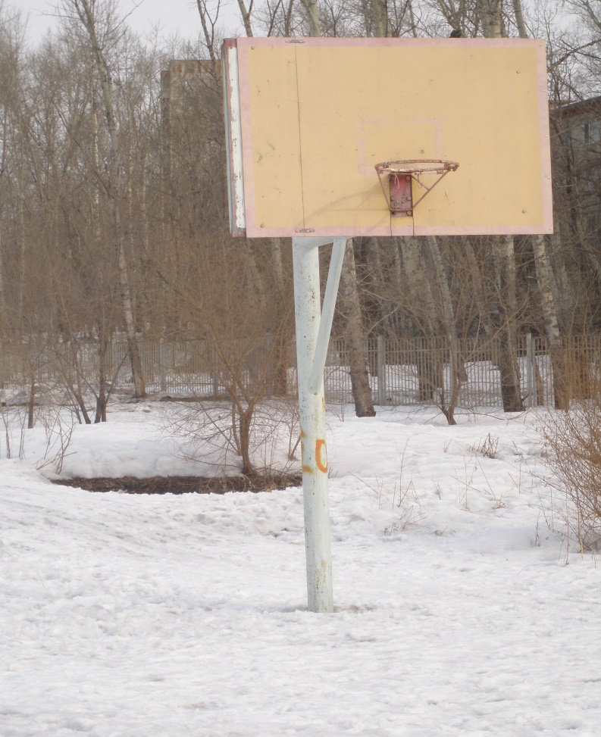

Приложение №2
Анкета для учащихся и родителей

Уважаемые ученики нашей школы и их родители!
Приглашаем Вас принять участие в обсуждении проблем благоустройства территории нашей школы. Ваши искренние ответы будут способствовать улучшению благоприятные условия для развития физических способностей ребят . Заранее выражаем благодарность за сотрудничество.
1. Считаете ли вы проблему благоустройства территории школы актуальной?
2. Что вам хотелось бы создать на территории спортивного комплекса школы?
3. Хотели бы вы принять участие в благоустройстве территории?

Приложение 3

Рисунки-победители в конкурсе на лучший эскиз «Детского школьного спортивного комплекса»

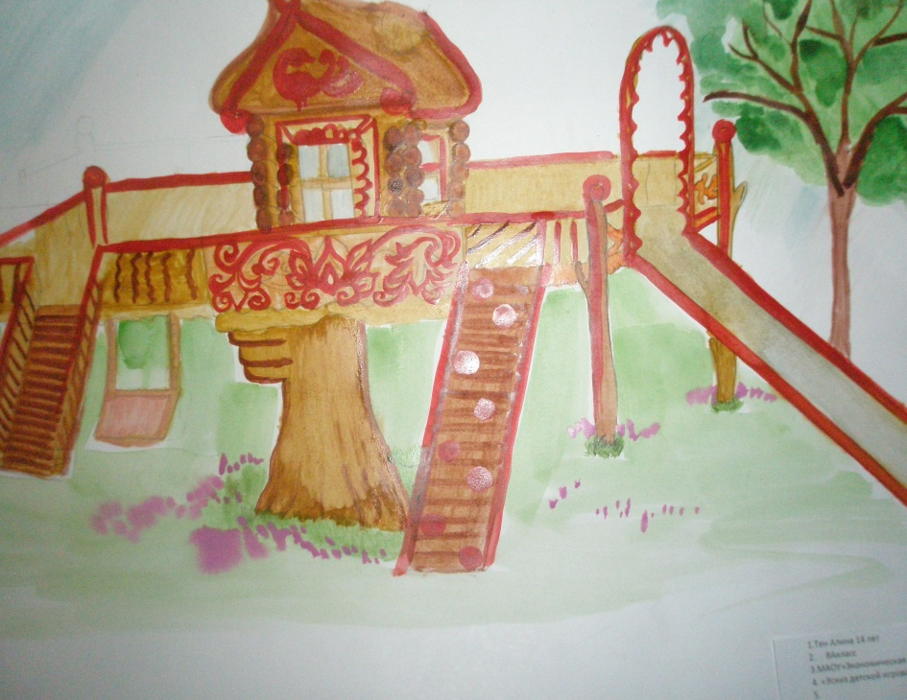

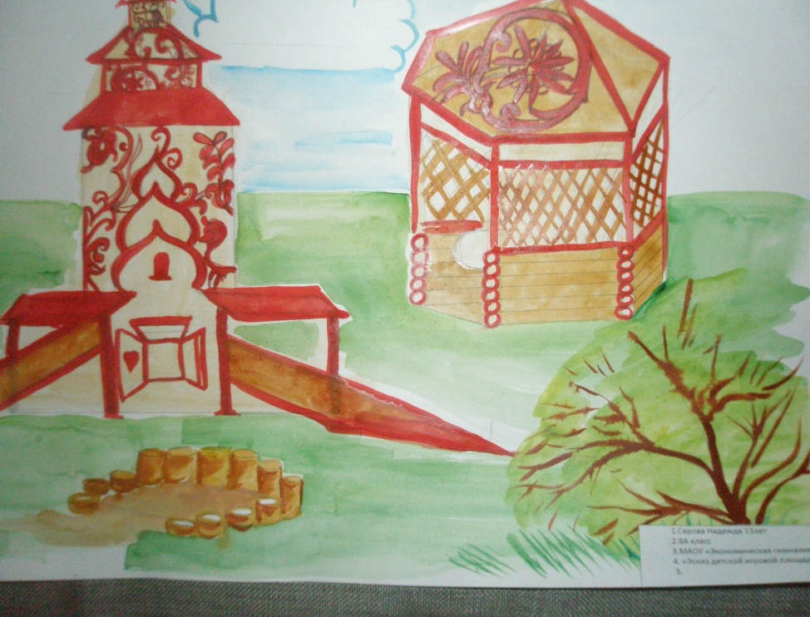

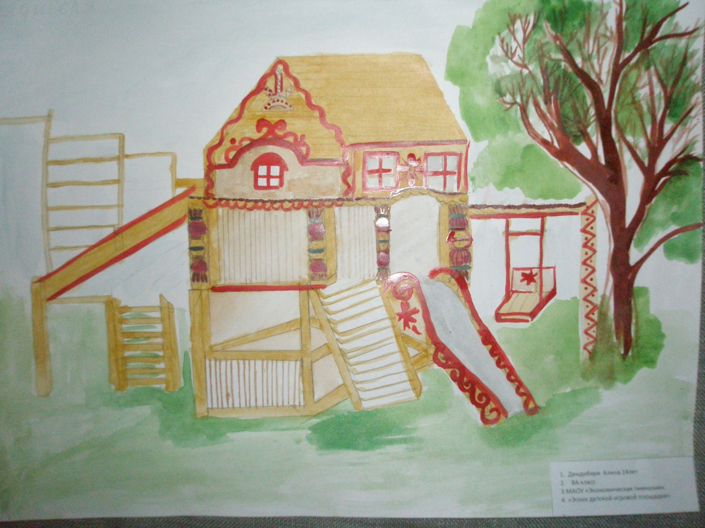

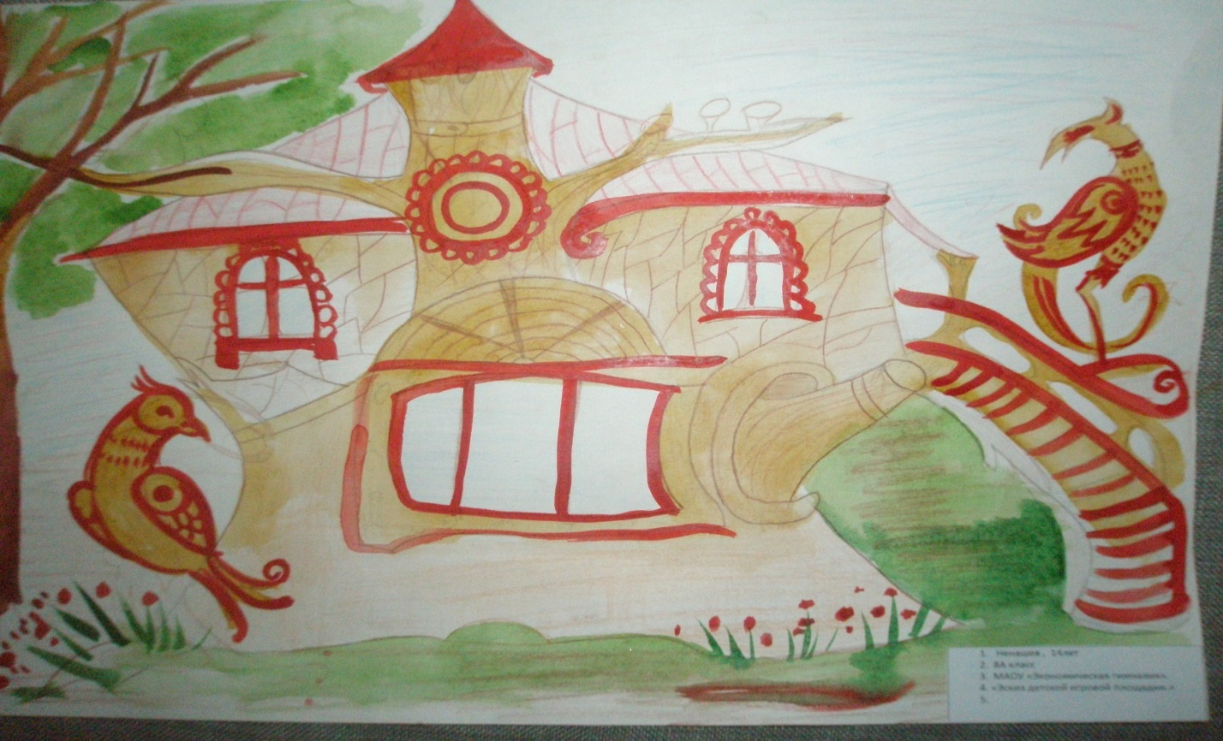

Приложение 4
В соответствии с собранными данными начертили масштабный план-эскиз «Тропы здоровья».

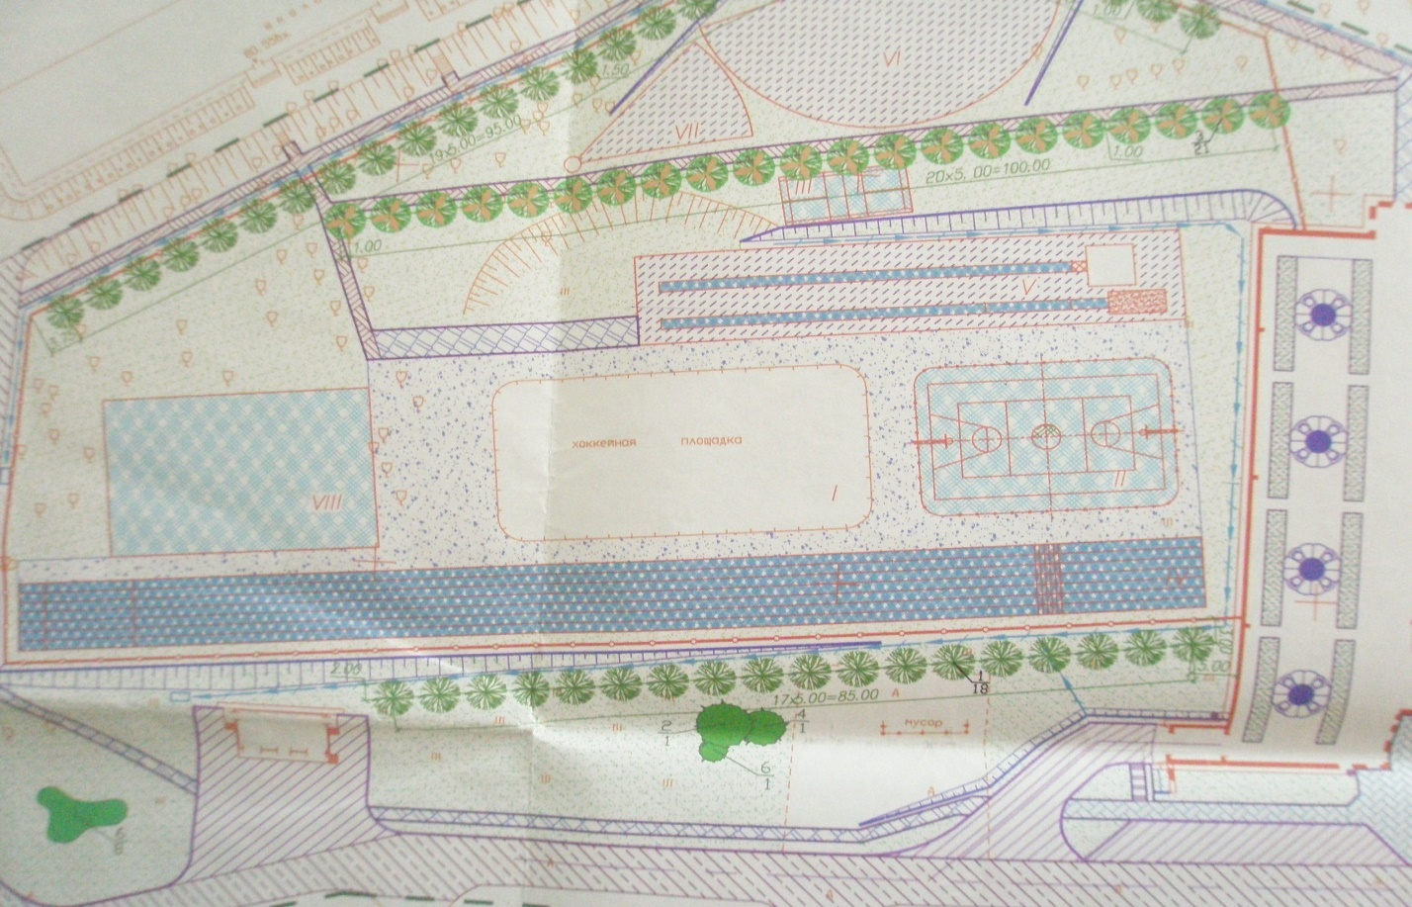

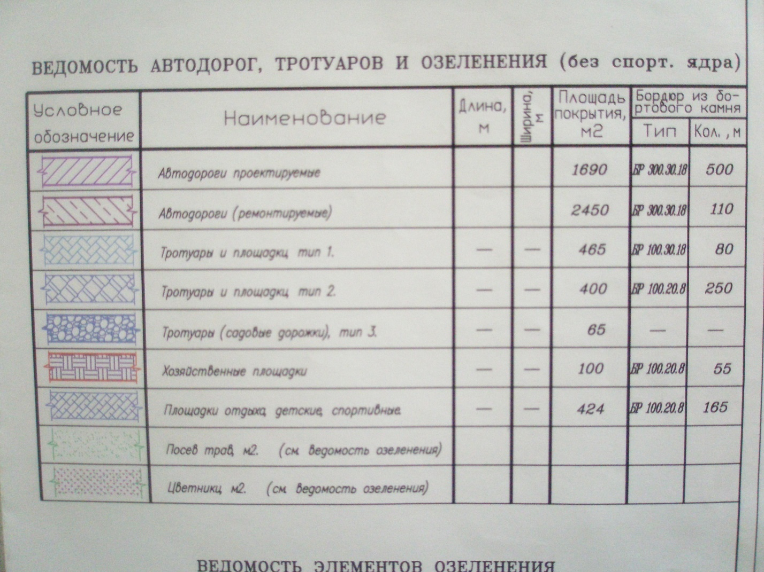

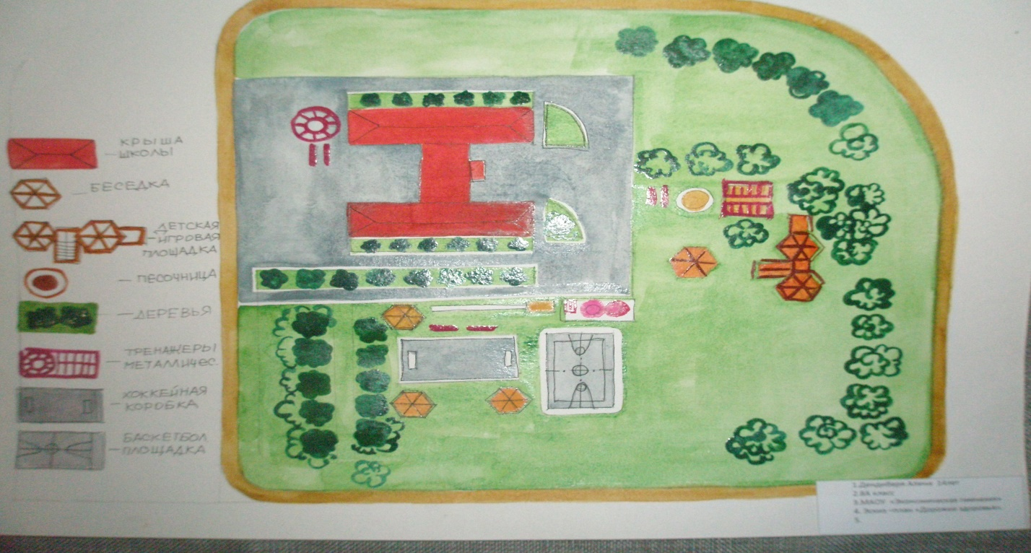

Приложение 5
В начале трассы «Тропы здоровья» устанавливается щит со схемой тропы.
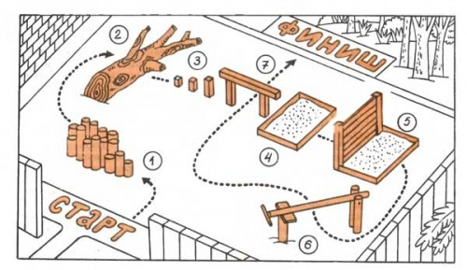

Приложение 6

Варианты оригинальных спортивных комплексов , которые также развивают силу и ловкость детей младшего школьного возраста.

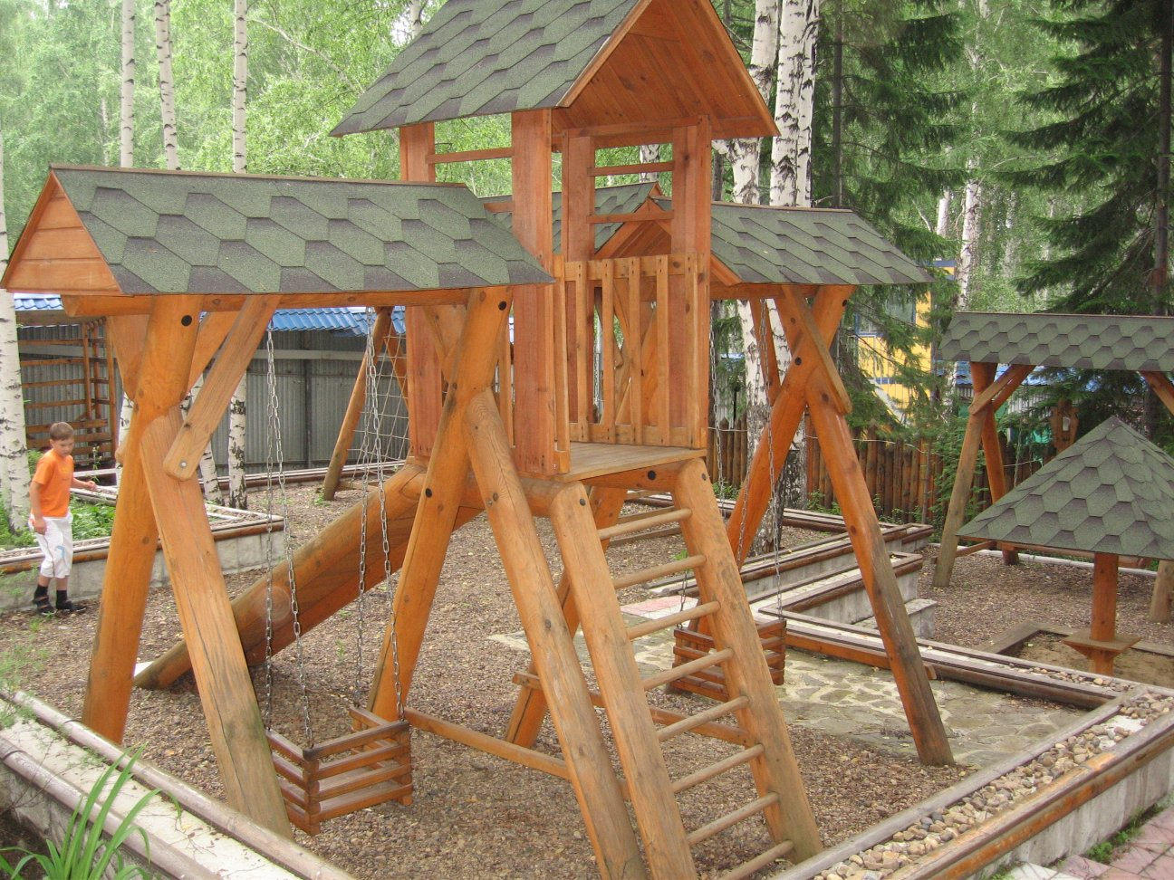

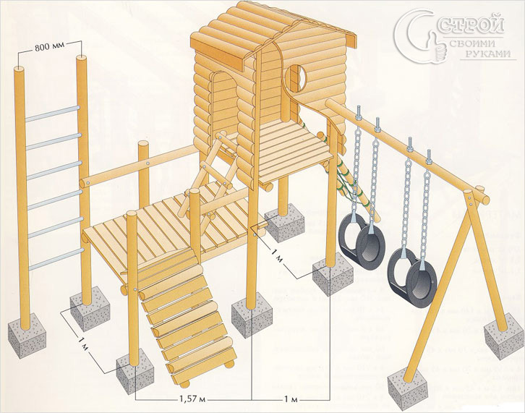

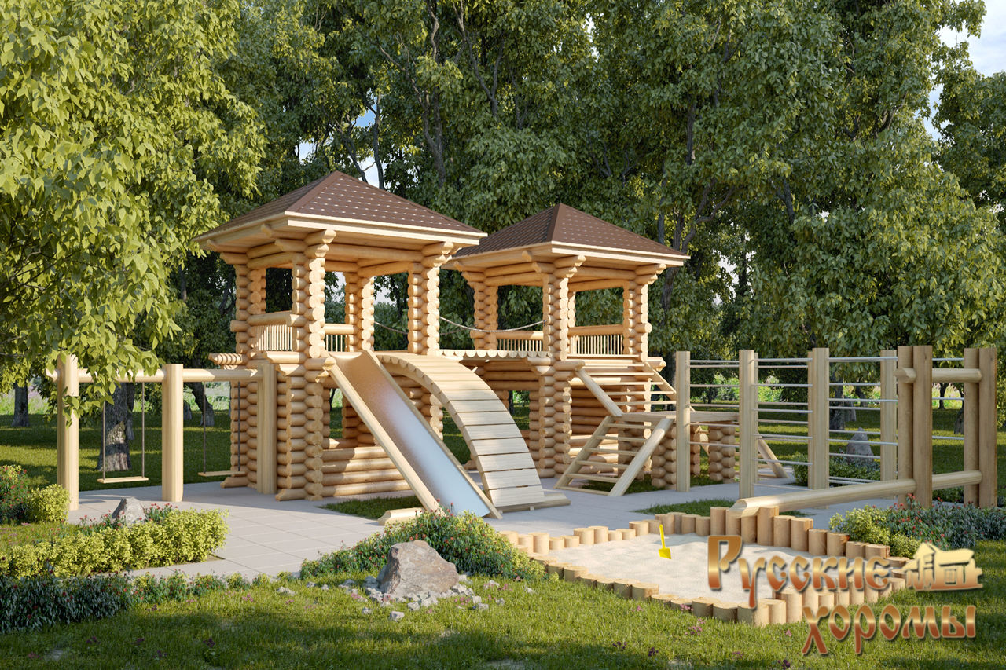

Приложение 7
Комплекс спортивных турников, вошедших в смету
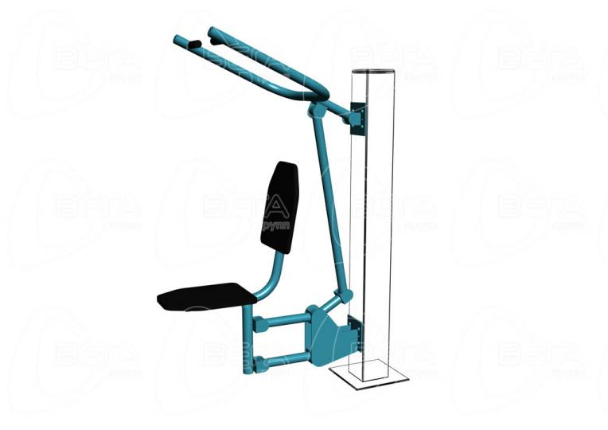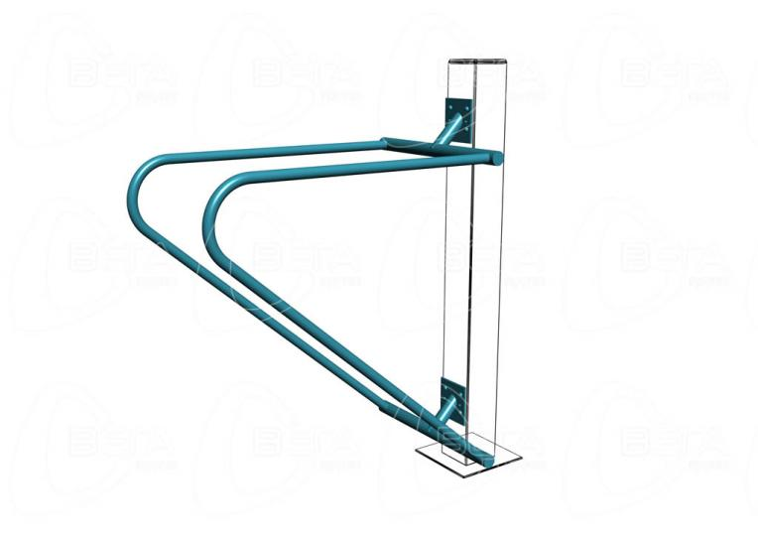

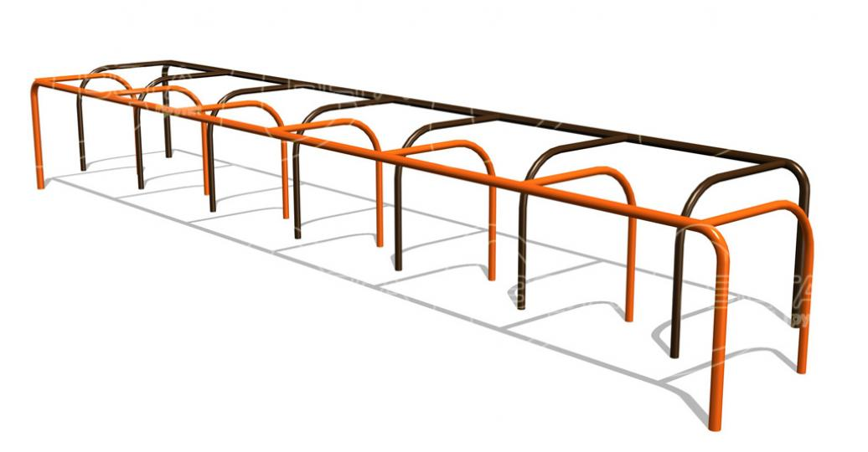

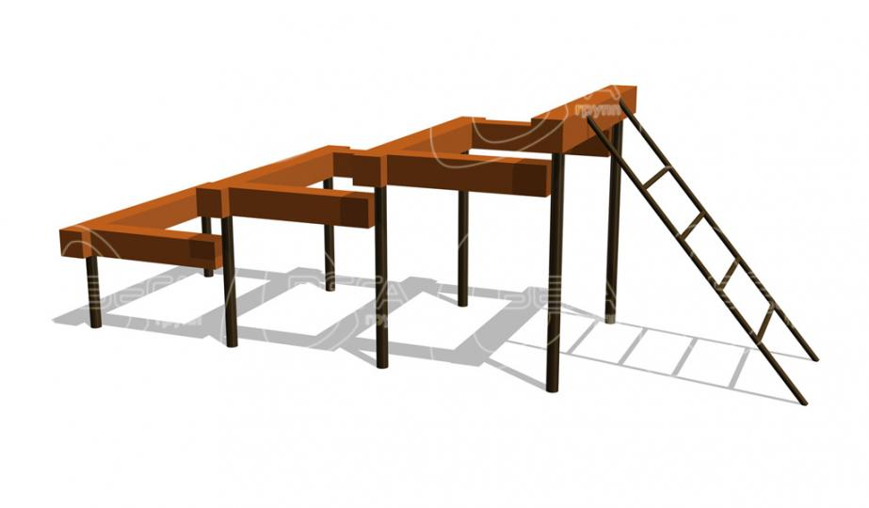

Приложение 8

Беседки, вошедшие в смету

